 |  |  |  |  | Fiche présentation arbre : Dalbergia andapensis Bosser & R. Rabevohitra (°) |  |  | Statut IUCN (IUCN 2.3)  En danger
↑ Utilisations |  |  |  |  |  | (°) Nom scientifique. |  |  | Auteur © Benjamin Lisan
Noms communs :
Noms vernaculaires : Hazovola, Sovoka (Andapa).
Noms commerciaux :
Synonyme(s) :

Distribution, répartition et régions géographiques :  Forêt sempervirente du NE de l'île, entre 400 et 1000 m d'altitude, de la région SAVA d'Andapa et de Vohémar (Nord-Est de Madagascar).  Carte de la répartition géographique mondiale. | 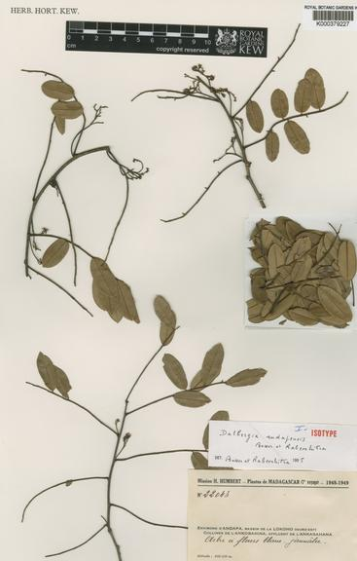  Type de spécimen d'herbier de Dalbergia andapensis recueillies à Madagascar par H. Humbert et R. Capuron en 1948. Source : http://www.kew.org/science-conservation/plants-fungi/dalbergia-andapensis-hazovola
Latitudes géographiques (°N/ °S):
Fourchette d’altitudes : m.
Origine :
Régions d'introduction connues :

Classification classique | Classification phylogénétique | Caractéristiques physiques / dimensions
Règne : Plantae | Clade : Plantae | Hauteur maximale arbre : 8-10 m
Sous-règne : | Clade : | Hauteur maximale tronc : m
Division : Tracheophyta ??? ou Magnoliophyta ??? | Clade : Rosanae ??? | ∅ adulte à hauteur d’homme (1,3m) : cm
Classe : Magnoliopsida ou??? | Clade : Equisetopsida ???? | Densité: ~ kg/m3 (à ans et à % humidité)
Sous-classe : Magnoliidae ??? | Clade : | Pouvoir calorifique : kcal/kg
Ordre : Fabales | Ordre : Fabales | Durée de vie :
Famille : Fabaceae | Famille : Fabaceae
Genre : Dalbergia | Sous-famille : Leguminosae ? ou Papilionoideae ? Faboideae ? | Tribu : Dalbergieae
Nom binominal : Dalbergia andapensis Bosser & R. Rabevohitra | Espèce : Dalbergia andapensis Bosser & R. Rabevohitra | Groupe : Feuillu / Conifère.

Caractéristiques dendrologiques / Caractéristiques morphologiques
Port / Forme du houppier / silhouette : Petit arbre, rare, haut de 8-10 m. Source : Taxa et noms nouveaux dans le genre Dalbergia (Papilionaceae) à Madagascar et aux Comores (Voir Bibliographie ci-dessous).
Aspect / direction & nombre de branches : Ses rameaux brun noirâtre sont couverts de poils fins, qu’ils perdent ensuite avec l’âge. Source : http://www.kew.org/science-conservation/plants-fungi/dalbergia-andapensis-hazovola
Type / forme du tronc / fût :
Aspect de l’écorce :
Type / forme de la fleur : Les fleurs blanc crème sont 5-6 mm de long et sont à la charge sur une inflorescence ramifiée (paniculate). Le calice (constitué d'un tube et cinq sépales) est jaunâtre, sauf pour la base violet foncé. La norme (bannière) pétale est plus ou moins en forme de violon et légèrement entaillé à la pointe. Source : http://www.kew.org/science-conservation/plants-fungi/dalbergia-andapensis-hazovola
Inflorescences paniculiformes, axillaires, plus courtes que les feuilles, longues de 2-5 cm ; axes pubescents ou glabres ; bractées et bractéoles largement ovales, glabres, longues de 1-1,5 mm ; pédicelles longs de ± 1 mm. Fleurs blanc jaunâtre, longues de 5-6 mm ; calice long de 4-5,5 mm, glabre ou le lobe carénai portant quelques poils, lobes plus courts que le tube, le lobe carénai ovale, naviculaire, comprimé au sommet, nettement plus long que les autres, les lobes vexillaires formant une pièce tronquée et faiblement émarginée au sommet ; androcée monadelphe, long de 5 mm ; gynécée long de 4,5-5 mm, cilié-pubescent le long de la suture ventrale de l'ovaire ; style long de 0,7-0,8 mm ; gynophore pubescent, long de 2 mm ; ovules ( l-)2. Source : Taxa et noms nouveaux dans le genre Dalbergia (Papilionaceae) à Madagascar et aux Comores (Voir bibliographie ci-dessous).
Voir aussi Notes taxonomiques, ci-après.
Type / forme du fruit / gousse : Les fruits sont aussi différents, à péricarpe plus mince, finement nervé-réticulé, la réticulation proéminente au-dessus de la graine ; le péricarpe est plus épais et lisse à maturité chez D. bathiei.
Les fruits sont coriaces de 4-10 cm de long, elliptiques à ovales, avec 1 ou 2 graines. Source : http://www.kew.org/science-conservation/plants-fungi/dalbergia-andapensis-hazovola
Fruits elliptiques à obovales, atténués-aigus aux 2 extrémités, 1-2-spermes, les monospermes de ± 4 x 2,5 cm ; péricarpe mince, cartacé. finement réticulé-nervé, la réticulation un peu en relief au-dessus de la graine ; carpophore grêle, long de 5-8 mm (voir Fig. 1). Source : Taxa et noms nouveaux dans le genre Dalbergia (Papilionaceae) à Madagascar et aux Comores (Voir bibliographie ci-dessous).
Voir aussi Notes taxonomiques, ci-après.
Type / forme de la graine : Les graines brunes noirâtres mesurent 10-12 x 6-7 mm et sont plus ou moins en forme de rein. Source : http://www.kew.org/science-conservation/plants-fungi/dalbergia-andapensis-hazovola
Graines brun noirâtre, 10-12 x 6-7 mm (voir Fig. 1). Source : Taxa et noms nouveaux dans le genre Dalbergia (Papilionaceae) à Madagascar et aux Comores (Voir bibliographie ci-dessous).
Voir aussi Notes taxonomiques, ci-après.
Aspect et type des feuilles : Ses feuilles sont 5-9 cm de long et sont composées de 7-13 folioles disposées alternativement. Les folioles sont elliptiques, ou parfois de justesse en forme d'oeuf, et sont 1.5 à 4.4 x 1-1.8 cm. La surface supérieure des folioles est glabre ou parfois avec quelques poils le long de la nervure médiane, et la surface inférieure est densément couverte de poils fins. Source : http://www.kew.org/science-conservation/plants-fungi/dalbergia-andapensis-hazovola
Feuilles à rachis, pétioles et pétiolules pubescents puis glabrescents, longues de 5-9 cm ; folioles 7-13, à limbe plan, finement cartacé, étroitement obovale, ou plus souvent elliptique, (1-)1,5-4,4 x (0,7-)1-1,8 cm. arrondi à obtus et un peu apiculé au sommet, arrondi à la base, glabre sur la face supérieure, à pubescence fine, apprimée, sur la face inférieure ; marges faiblement révolutées ; pétiolules longs de 1-2 mm. Source : Taxa et noms nouveaux dans le genre Dalbergia (Papilionaceae) à Madagascar et aux Comores (Voir Bibliographie ci-dessous).
Voir aussi Notes taxonomiques, ci-après.
Longueur des feuilles (cm) : . Taille du pétiole de la feuille (cm) :
Couleur de la surface supérieure de la feuille : . Couleur des feuilles sous la surface :
Système racinaire :
Phénologie
Feuillaison (période de) ou/et Phénologie [caduque / sempervirente …] :
Floraison (période de) : Floraison en novembre à février. Source : Taxa et noms nouveaux dans le genre Dalbergia (Papilionaceae) à Madagascar et aux Comores (Voir bibliographie ci-dessous).
La floraison a lieu en Décembre. Source : http://www.kew.org/science-conservation/plants-fungi/dalbergia-andapensis-hazovola
Fécondation (période de) :
Fructification (période de) :
Caractéristiques du sol
Texture :
Ph :
Drainage :
Caractéristique(s) ou type de sol :
Climat
Type(s) climat(s) :
Pluviométrie annuelle :
Nombre de mois écosecs :
Température moyenne annuelle :
Température moyenne du mois le plus froid :
Type d’ensoleillement (tempérament héliophile / ombrophile etc.) :
Sylviculture
Pépinière
Source de graines :
Poids de 1000 semences ou nombre de graines / kg :
Conservation des graines :
Traitement pré-germinatif des graines :
Germination des graines :
Multiplication à partir des graines :
Multiplication végétative ou autres méthodes de multiplication :
Où acheter ou trouver les graines :
Informations diverses (sur les techniques en pépinières) :
Dimension optimale de l'espace pour la régénération :
Transplantation (en plantation) :
Plantations
Types de plantation :
Reproduction végétative / propagation / Biologie de la reproduction :
Particularités / Caractère [pionnier, nomade …] :
Variétés [sous-espèces] et espèce(s) voisine(s) / cultivar(s) :
Hybridation :
Données génétiques et chromosomiques :
Problèmes phytosanitaires (fragilités et maladies/ravageurs) :
Résistance au feu :
Résistance(s) diverse(s) [à l’inondation …] :
Capacité de coupe de rajeunissement :
Résistance à la mutilation :
Soins sylvicoles / gestion des arbres :
Utilisations sylvicoles :
Régime :
Densité des plantations :
Rotation :
Rendement / Productivité (bois/fruits…) : de m3/ha/an (à ans), pour m3/ha/an à 10 ans ou kg/an.
Croissance :
Utilisation
Aspects économiques et commerciaux : Comme beaucoup d'autres espèces de Dalbergia, connues sous l'appellation de "bois de rose", sont des arbres, pour leur bois, importants et appréciés pour leur bois durs, odorants, à la riche couleur bourgogne. Le bois de rose (Rosewood en Anglais), au sens générique, est utilisé pour la production de beaux meubles et d'instruments de musique. Source : http://www.kew.org/science-conservation/plants-fungi/dalbergia-andapensis-hazovola
Arbre (ombrage, agroforestrie, ornemental …) :
Bois :
Autres produits ou usage : Alimentation :
Protection des sols :
Cosmétique (Beauté) :
Energie (bois de feu, agro-carburants) :
Fourrage :
Autres utilisations (colorant, corde …) :
Rôle écologique :
Usages médicinaux :
Composés chimiques :
Chémotype :
Partie distillée :
Toxicité : Certaines espèces de Dalbergia peuvent provoquer des réactions allergiques à la suite de la présence de quinones (composés organiques) dans le bois. Source : http://www.kew.org/science-conservation/plants-fungi/dalbergia-andapensis-hazovola
Caractéristiques du bois
Aspect bois /aubier / duramen :
Couleur du duramen : . Couleur de l'aubier :
Densité (gr/cm³), module de flexion (Kg/cm²) et résistance à la compression (Kg/cm²) :
Durabilité : Classe de durabilité bois de cœur :
Préservation :
Imprégnation (peinture, laquage …) :
Séchage :
Facilité de travail (ponçage, polissage, cloutage, vissage …) :
Ecologie et préservation de l’environnement
Habitat(s) écologique(s) : Il se reproduit seulement dans la partie nord-est du pays (province d'Antsiranana). L'espèce est restreinte aux régions Andapa et de Vohémar. Un spécimen (Service Forestier # 33795) détenus au Centre National de la Recherche Applique (TEF) de Mahatsara STF (qui est à l'extérieur de l'aire de répartition des espèces connues) a été attribué à cette espèce par Rabevohitra (1992). Ce spécimen n’est pas inclus dans la gamme des espèces de distribution pour cette évaluation car il est supposé être cultivé.
La mesure estimée de l'occurrence (EOO = 3,350 km²) et de la zone d'occupation (ZO <27 km²) montre que l’espèce atteint les seuils pour une catégorie menacé et l’espèce est connue pour se développer que dans les forêts humides, au feuillage persistant, qui est un habitat qui a été fortement dégradées et fragmentée et qui souffre encore d'une grave déforestation. Un déclin continu s’en déduit. Et avec le nombre limité d'emplacements, on croit que le statut de l'espèce est préoccupant pour sa conservation. La catégorie « en voie de disparition » lui a été affectée.
La menace majeure pour Dalbergia andapensis, espèce endémique à Madagascar, est la déforestation rapide de la forêt humide dans lequel il se reproduit. Le pâturage du bétail, les abattis-brûlis [la culture sur brûlis], les feux de brousse incontrôlés, la production de charbon de bois et l'exploitation forestière pour l’ébène et le bois de rose, sont les facteurs communs du processus du déboisement à l’origine de sa disparition.
Bien que D. andapensis est connu pour se reproduire dans une zone protégée (Parc National de Marojejy), l'exploitation forestière illégale demeure un risque élevé. De plus amples recherches seraient nécessaires pour déterminer l'étendue des populations restantes de cette espèce, afin de pouvoir produire des recommandations pour sa protection.
Dalbergia andapensis est surveillé dans le cadre de la Liste Rouge de l’UICN pour les plantes. L'espèce Dalbergia andapensis est restreinte aux régions Andapa et Vohémar (province d'Antsiranana). Il n’existe pas de données précises sur le nombre d’arbres de sa population. Mais la taille et les tendances de cette espèce est très nettement en déclin.
Sources : a) IUCN Red list, http://www.iucnredlist.org/details/38156/0
b) Dalbergia andapensis (hazovola), http://www.kew.org/science-conservation/plants-fungi/dalbergia-andapensis-hazovola
Menaces sur l’espèce : Très menacée par a) la déforestation des forêts primaires, b) la surexploitation du bois de Rose, c) l’utilisation pour le bois de feu …
Statut et mesure de conservation : Evaluations de conservation menées au Kew Garden (Londres, Angleterre) : Dalbergia andapensis est surveillé dans le cadre de "l'indice Liste rouge de l'UICN Echantillonné pour les plantes", qui vise à produire des évaluations de la conservation d'un échantillon représentatif des espèces végétales de la planète. Cette information sera ensuite utilisée pour surveiller les tendances en matière de risque d'extinction et aider à concentrer les efforts de conservation où ils sont le plus nécessaires. Source : http://www.kew.org/science-conservation/plants-fungi/dalbergia-andapensis-hazovola
Statut IUCN : Endangered B1ab (iii) +2 ab (iii) ver 3.1 (en danger – en voie de disparition) (2012).
Classification CITES :
Statut d’espèce invasive (s’il y a lieu):
Espèces proches [de la même famille phylogénétique] (mais étant des espèces différentes):
Risque de confusion au niveau identification morphologique avec autre espèce :
Risque de confusion au niveau nom commun ou nom vernaculaire avec autre espèce :
Notes taxonomiques : On sait peu de cette espèce rare d'arbre, qui est étroitement liée à des palissandres d’importance économique, comme Dalbergia nigra (palissandre) et D. latifolia (palissandre des Indes). Source : http://www.kew.org/science-conservation/plants-fungi/dalbergia-andapensis-hazovola
Vraisemblablement à feuilles caduques. Par ses feuilles et les courtes inflorescences axillaires, cette espèce rappelle D. bathiei R. Vig. mais les fleurs sont nettement plus grandes avec un calice de forme différente ayant le lobe carénai nettement plus développé et plus long que les autres. Les fruits sont aussi différents, à péricarpe plus mince, finement nervé-réticulé, la réticulation proéminente au-dessus de la graine ; le péricarpe est plus épais et lisse à maturité chez D. bathiei. La fleur rappelle un peu celle de D. madagascariensis Vatke mais cette espèce a des feuilles plus grandes, généralement à grandes folioles et des fruits beaucoup plus grands. Source : Taxa et noms nouveaux dans le genre Dalbergia (Papilionaceae) à Madagascar et aux Comores (Voir Bibliographie ci-dessous).
Arbor 8-10 m alla ; species D. bathiei R. Vig. affinis, differt : floribus majoribus (5-6 mm) ; fructibus majoribus, formae distinctae, supra grana reticulo-nervatis.
MATÉRIEL ÉTUDIÉ. - MADAGASCAR : Humbert & Capuron 22043, env. d'Andapa, bassin de la Lokoho (NE), collines de l'Ankobahina, affluent de l'Ankasahana, alt. 450-500 m, 7-8 déc. 1948, fl., type (K, MO, G, P, TEF) ; Sen,. Forest. 32, Capuron, env. d'Ambalamanasy II, distr. d'Andapa, nov. 1948, fl. (P, TEF) ; 11151, s.coll., Bemarivo, Andapa, 21 sep. 1954, fr. (K, P, TEF) ; 12237, s.coll., Bemarivo, Andapa, 21 sep. 1954, fr. (P, TEF) ; 15953, s.coll., Ambatomigadona, Vohémar, 25 mai 1956, fr. (MO, P, TEF).
Source : Taxa et noms nouveaux dans le genre Dalbergia (Papilionaceae) à Madagascar et aux Comores (Voir Bibliographie ci-dessous).
Cette espèce a une relation symbiotique avec certaines bactéries du sol, ces bactéries forment des nodules sur les racines et fixent l'azote atmosphérique. Une certaine partie de cet azote est utilisée par la plante en croissance, mais certaines peuvent également être utilisées par d'autres plantes qui poussent à proximité.
Nous disposons d'aucune information spécifique sur cette espèce, mais les membres de ce genre préfèrent, généralement, un limon [terreau ?] fertile et une exposition soleillée. Source : http://tropical.theferns.info/viewtropical.php?id=Dalbergia+davidii
Note ethnologique :
Note historique :
Note étymologique :
Expert ou spécialiste :
Références bibliographiques :
Pages Internet :
- Dalbergia andapensis (hazovola), http://www.kew.org/science-conservation/plants-fungi/dalbergia-andapensis-hazovola
- Dalbergia andapensis (wikpedia English), https://en.wikipedia.org/wiki/Dalbergia_andapensis
- Dalbergia andapensis (wikpedia Espagnol), https://es.wikipedia.org/wiki/Dalbergia_andapensis

Référence :
- Du Puy, D. 1998. Dalbergia andapensis. 2006 IUCN Red List of Threatened Species. Downloaded on 19 July 2007.
- Taxa et noms nouveaux dans le genre Dalbergia (Papilionaceae) à Madagascar et aux Comores, J. Bosser & R. Rabevohitra, Bull. Mus. Natl. Hist. Nat., Paris, 4 sér., 18, 1996, section B. Adansonia, n°5, 3-4 : 171-212, http://benjamin.lisan.free.fr/projetsreforestation/Taxa-et-noms-nouveaux-dans-le-gentre-Dalbergia-a-Madagascar-et-aux-Comores.pdf

Références taxonomiques :

Liens externes :

Sur la chimie des molécules découvertes dans cette espèce:

Vidéos, DVD et CD-ROM :

Photos ou/et images :

Sauf avis contraire, il semblerait qu’il n’existe aucune photo de l’espèce vivante !

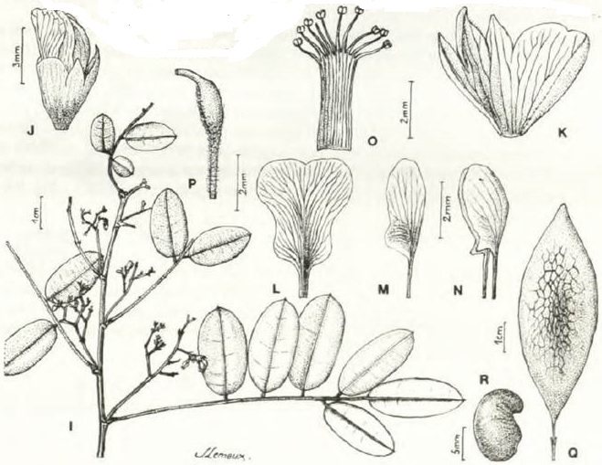
Dalbergia andapensis : I, rameau fleuri J, fleur, profil : K. calice étalé ; L, étendard ; M, aile ; N. carène ; O. androcée P. gynécée : Q. fruit : R. graine. (I-P, Humbert 22043,P: Q-R, Serv. Forest. 15953, s.coll., P).

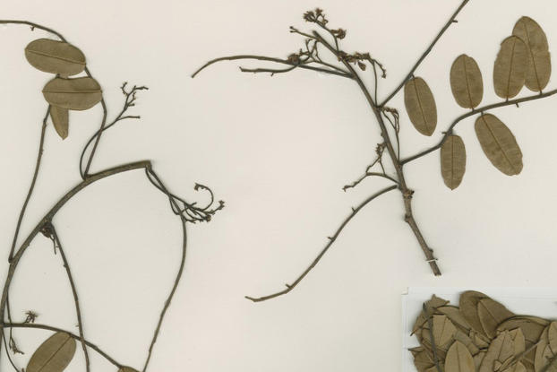
Détail d'un spécimen type de Dalbergia andapensis recueillis à Madagascar par H. Humbert et R. Capuron en 1948. Source : http://www.kew.org/science-conservation/plants-fungi/dalbergia-andapensis-hazovola
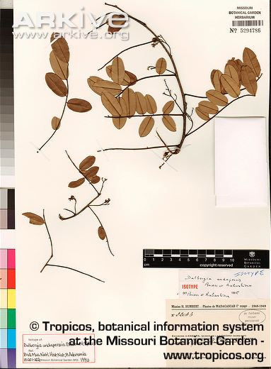
Dalbergia andapensis, Spécimen d'herbier au Missouri Botanical Garden, Source : http://www.arkive.org/dalbergia/dalbergia-andapensis/
Type de spécimen d'herbier de Dalbergia andapensisrecueillies à Madagascar par H. Humbert et R. Capuron en 1948. Source : http://www.kew.org/science-conservation/plants-fungi/dalbergia-andapensis-hazovola

